# **BILDSTÖD TILL BHV - TANDHÄLSA**

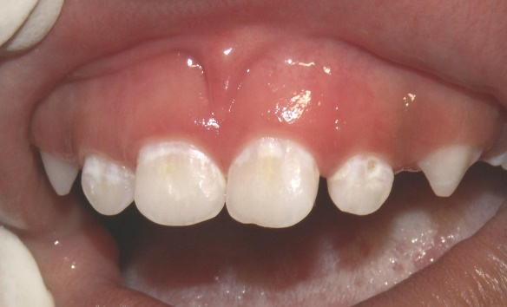

Vita stråk – början till karies (”kritkaries”)

*Viktigt att informera om att tänderna behöver borstas 2 ggr om dagen  
(efter frukost och efter kvällsmål) med en mjuk barntandborste med litet borsthuvud.   
Använd barntandkräm med fluor som har en fluormängd som är anpassad för att små barn. Fluor i tandkräm är viktigt då det gör tänderna mer motståndskraftiga mot karies.*

Barnet har behov av bedömning av tandläkare och förstärkt profylax – ta kontakt med tandvården!

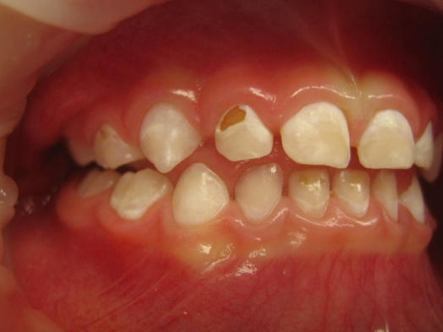

Djupare skada i en tand (manifest karies, gått igenom emaljen)

Kritkaries flera tänder

Barnet har behov av tandvårdsbehandling – ta kontakt med tandvården!

En bild som visar person, Tand, hud, tunga

AI-genererat innehåll kan vara felaktigt.

Karies i kindtand

Karies i kindtand

Barnet har behov av tandvårdsbehandling – ta kontakt med tandvården!

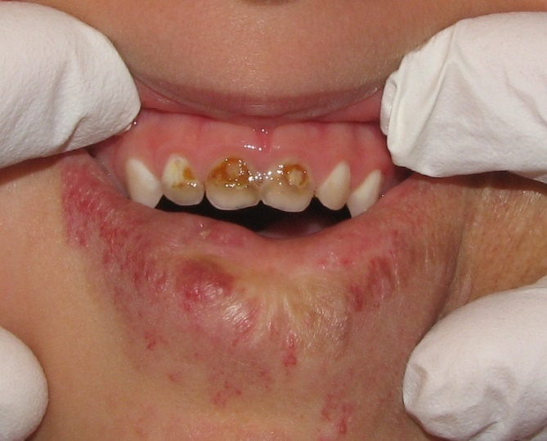En bild som visar Tand, hud, organ, närbild

AI-genererat innehåll kan vara felaktigt.

Grava kariesskador  
Barnet har behov av tandvårdsbehandling – ta kontakt med tandvården!

En bild som visar person, hud, Kött, inomhus

AI-genererat innehåll kan vara felaktigt.En bild som visar Tand, tänder, närbild, tunga

AI-genererat innehåll kan vara felaktigt.

Fistlar pga tandinfektioner

Barnet har behov av tandvårdsbehandling – ta kontakt med tandvården!